A hazai és nemzetközi szállodaipar
teljesítményéről

2020. augusztus

TARTALOM
FŐBB TENDENCIÁK, VÁLTOZÁSOK 2
ORSZÁGOS ELEMZÉS 4
BUDAPESTI SZÁLLODÁK ADATAI 6
IDEGENFORGALMI RÉGIÓK ADATAI 7
TOP 10 BEUTAZÓ PIAC 10
NEMZETKÖZI KITEKINTÉS 12
SZÁLLODAI BERUHÁZÁSOK 17
MELLÉKLETEK 18
1. sz. melléklet - HAZAI SZÁLLODAI KAPACITÁS – KSH 18
2. sz. melléklet - ORSZÁGOS SZÁLLODAI TELJESÍTMÉNYEK - KSH 19
3. sz. melléklet - BUDAPESTI SZÁLLODAI TELJESÍTMÉNYEK – KSH 20
4. sz. melléklet – RÉGIÓS SZÁLLODAI TELJESÍTMÉNYEK – KSH 21
5. sz. melléklet - A SZÁLLODAI VENDÉGÉJSZAKÁK MEGOSZLÁSA – KSH 23
6. sz. melléklet - BEUTAZÓ FORGALOM A LEGFONTOSABB PIACAINKRÓL, A SZOMSZÉDOS ORSZÁGOKBÓL, S A FELTÖREKVŐ PIACOKRÓL – KSH 24
a. Országos adatok 24
b. Budapesti adatok 24
c. Vidéki adatok 25
d. Balatoni adatok 25
7. számú melléklet – BEVÉTELEK 26
8. sz. melléklet – 2020-BAN MEGNYÍLT, ILLETVE ELŐKÉSZÍTÉS, ÉPÍTÉS ALATT ÁLLÓ SZÁLLODÁK 26

FŐBB TENDENCIÁK, VÁLTOZÁSOK
- Augusztusban a nyaralási főszezon második hónapjában, a belföldi kereslet előző hónapokhoz képest jelentős élénkülésének ellenére tovább folytatódott a koronavírus járvány miatti, korábban soha nem tapasztalt visszaesés a hazai szállodák teljesítményében. Ebben a hónapban a vendégéjszakák száma országos szinten 35,9%-kal, Budapesten 78,4%-kal, a Balatoni régióban 15,5%-kal, a fővároson kívüli szállodákban 14,8%-kal maradt el a múlt évitől.
- A kereslet drámai csökkenése következtében országos szinten a szállodák nyolcadik havi 36,9 milliárd Ft összes bruttó árbevétele 35,5%-kal volt kisebb a 2019. évinél. Augusztusban országos szinten a szobafoglaltság a múlt évi 76,5%-kal szemben csak 55,3%, a nettó átlag szobaár 23.416 Ft (b.index: 111,6%), a nettó REVPAR 12.958 Ft (b.index: 80,8%) volt.
- Meg kell jegyezni, hogy a nettó átlag szobaár 11,6%-os emelkedésében jelentős szerepe volt annak, hogy a szobakiadás ÁFA kulcsa 2020. január 1-jével a múlt évi 18%-ról 5%-ra csökkent, illetve a HUF/EUR árfolyam január-augusztus között a bázis 326,9 Ft-tal szemben 348,9 Ft volt, azaz 6,7%-kal gyengült.
- Augusztus végéig a hazai szállodák teljes bruttó forgalma csupán 153,8 milliárd Ft, összes szállásdíjbevétele 86,6 milliárd Ft volt. Az előbbi 52,5%-kal, az utóbbi 54,9%-kal maradt el a bázistól.
- Budapesten augusztusban a szállodák teljes árbevétele 4,97 milliárd Ft volt, ami 79,4%-kal kevesebb a tavalyinál. Ebben a hónapban a működő fővárosi szállodák a tavalyi 84,2%-kal szemben csak 24,6% szobafoglaltságot, 22.922 Ft nettó átlagárat (b.index: 84,1%) és 5.637 Ft nettó REVPAR-t (b.index: 24,5%) értek el.
- A Balatoni régióban augusztusban 598 ezer (b.index: 84,5%) vendégéjszakát regisztráltak, közöttük 521 ezer (b.index: 100,6%) volt a belföldi, 77 ezer (b.index: 40,6%) a külföldi. Az üzemelő hotelek szobafoglaltsága 77,1% (szemben a 2019. augusztusi 79,2%-kal), a nettó átlag szobaár 28.450 Ft (b.index: 144,6%), a nettó REVPAR 21.933 Ft (b.index: 140,7%) volt.
- Meg kell jegyezni azt is, hogy augusztusban – a nyaralási főszezonban – a hazai szállodákból még mindig csupán 892 üzemelt a múlt évi 1.051-vel szemben. A többi hotel továbbra is zárva maradt.
- Technikai okok miatt a KSH továbbra sem közöl adatokat a hazai, a budapesti, a balatoni szállodák első nyolc havi meghatározó, kumulált mutatószámairól (szobafoglaltság, átlag szobaár, REVPAR), illetve a fővárosi, valamint az egyes idegenforgalmi régiók január-augusztus közötti bevételeiről.
- A koronavírus járvány következében az első nyolc hónapban országos szinten a belföldi vendégéjszakák száma 33,7%-kal, a külföldiek száma 69,3%-kal, Budapesten a belföldieké 54,5%-kal, a külföldieké 72,2%-kal maradt el a tavalyitól.
- Az augusztusi 6,32 milliárd Ft SZÉP kártya forgalom 41,3%-kal nagyobb volt a tavalyinál, az első nyolc havi 19,1 milliárd Ft 5,6%-kal meghaladta azt.
- Augusztus végéig a 10 legnagyobb beutazó piacunk mindegyikéről csökkent a szállodai vendégéjszakák száma. Németországból (-64,3%), Nagy Britanniából (-67,3%), Ausztriából (-55,7%), Csehországból (-65,6%), Olaszországból (-65,1%), Szlovákiából (-49,8%), Romániából (-60,4%), Oroszországból (-71,2%), Franciaországból (-63,6%), Lengyelországból (-71,1%).
- A magyarországi szállodákban január-augusztus között regisztrált külföldi vendégéjszakák 85,7%-a Európából, 9,8%-a Ázsiából, 3,7%-a Amerikából, 0,8%-a Ausztráliából és Afrikából érkezett.
- Az európai országokból 65,8%-kal, az Európai Unióból 64,8%-kal, Amerikából 86,9%-kal, Ázsiából 77,7%-kal csökkent a szállodai vendégéjszakák száma. Utóbbival kapcsolatban megjegyezzük, hogy a visszaesés Kínából 86,6%, Dél-Korából 64,8%, Japánból 75,5% volt augusztus végéig.
- Január-augusztus között a szállodai vendégéjszakák száma minden turisztikai régiónkban csökkent.
- Az STR adatai szerint a közép-kelet-európai régióban a vizsgált országok között augusztusban a magyarországi szállodák REVPAR mutatója nettó 22,3€ (b.index: 26,8%) volt. Ugyanez Ausztriában 39,7€ (b.index: 42,1%), Csehországban 20,7€ (b.index: 30,9%), Lengyelországban 26,5€ (b.index: 50,4%) és Szlovákiában 29,3€ (b.index: 56,9%) volt.
- Ugyancsak az STR adatai szerint augusztusban a budapesti szállodák REVPAR mutatója nettó 15€ (b.index: 17,5%) volt. Ugyanez Varsóban 15,5€ (b.index: 31,4%), Bécsben 24,9€ (b.index: 28,7%), Prágában 16,6€ (b.index: 21,9%), Pozsonyban 22€ (b.index:43,4%) volt.
- Augusztus végéig Magyarországon 4 új szálloda nyílt: Avar Hotel, Mátrafüred, 96 szobával, Ramada by Wyndham Budapest City Center Hotel, 52 szobával, a&o Hostel Budapest City (Hibrid hotel) 114 szobával, 22. Rendezvényközpont és Boutique Hotel, Budafok 27 szobával.

ORSZÁGOS ELEMZÉS

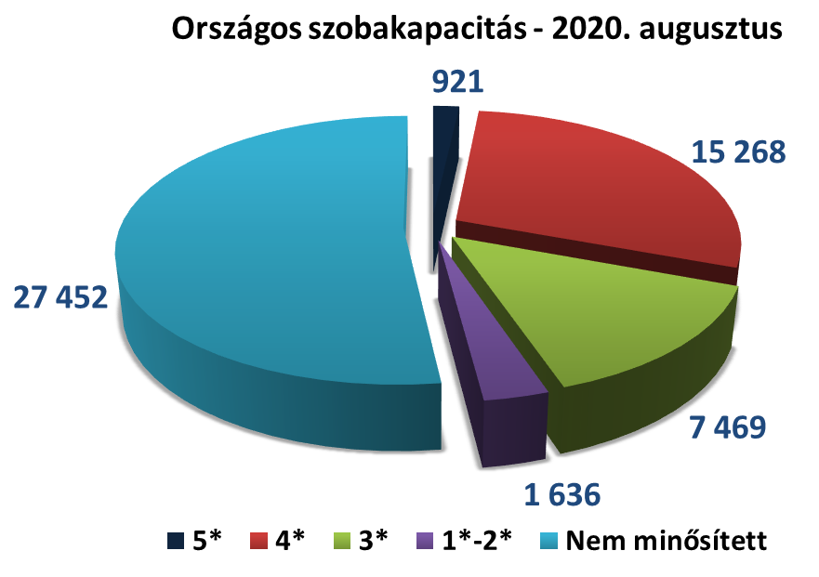
- 2020 augusztusában a szállodai szobák száma országos szinten 52.746 (b.index: 85,2%), Budapesten 15.998 (b.index: 77,1%), a fővároson kívüli szállodákban 36.748 (b.index: 89,2%), a Balatoni régióban 10.807 szoba (b.index:86,2%) volt.
- A KSH adatai szerint augusztusban a működő hotelek száma országosan 892 (b.index: 84,9%), Budapesten 163 (b.index: 77,6%), a fővároson kívül 729 (b.index: 86,7%), a Balatoni régióban 163 (b.index: 85,8%) volt.
- Augusztusban – a nyári főszezon második hónapjában – júliushoz képest országosan 10-zel, a fővároson kívüli régiókban 13-mal csökkent a működő szállodák száma. Ebben a hónapban Budapesten 3 hotelt nyitottak újra, de így is a szállodák közel egynegyede továbbra is zárva maradt.
- A KSH kimutatásában augusztusban országos szinten az 5*-os kategóriában 921, a 4*-ban 15.268, 3*-ban 7.469 szoba szerepel, melyek a 2012. július 1-jével nemzeti védjegyként elfogadott, s így hivatalossá vált Hotelstars (HSU) minősítési rendszerben minősített szállodák szobakapacitását mutatják. Az év nyolcadik hónapjában a működő hazai szállodai kapacitás 48%-a, 25.294 szoba volt minősítve a HSU rendszerben, ami 4,7% csökkenést jelent a minősített szállodai szobák számában a bázishoz képest.

Megjegyzés: az MSZÉSZ folyamatosan végzi a HSU szerinti minősítéseket, azok megtörténtével értesíti a KSH-t, így év közben folyamatosan nyomon követhető a minősített szállodák számának alakulása az előző évhez képest.

VENDÉGÉJSZAKÁK SZÁMA (ezer)
ORSZÁGOS | 2019. január-augusztus | 2020. január-augusztus | b.index
összesen | 15 950 | 7 551 | 47,3%
belföldi | 7 453 | 4 942 | 66,3%
külföldi | 8 498 | 2 609 | 30,7%

- A KSH adatai szerint augusztus végéig a hazai szállodákban a vendégéjszakák száma összesen 7.551 (b.index: 47,3%), ezen belül a belföldi 4.942 ezer (b.index: 66,3%), a külföldi 2.609 ezer (b.index: 30,7%) volt.
Augusztusban szállodáinkban összesen 1.885 ezer (b.index: 64,1%) vendégéjszakát regisztráltak. Ezen belül a belföldiek száma 1.526 ezer (b.index: 102,3%), a külföldieké 359 ezer (b.index: 24,7%) volt.
- A KSH adatai szerint augusztusban országos szinten az üzemelő szállodák szobafoglaltsága 55,3%, nettó átlag szobaára 23.416 Ft, nettó REVPAR mutatója 12.958 Ft volt. A bázishoz képest a szobafoglaltság 21,2% ponttal csökkent, a nettó átlag szobaár 11,6%-kal nőtt, a nettó 12.958 Ft REVPAR 19,2%-kal elmaradt a tavalyitól.
- Meg kell jegyezni, hogy a nettó REVPAR mutató annak ellenére volt gyengébb a tavalyinál, hogy 2020. január 1-jétől a szobakiadás ÁFA kulcsa 18%-ról 5%-ra csökkent, illetve az augusztusi 348,9 Ft HUF/EUR árfolyam a tavalyi 326,9 Ft-nál 6,7%-kal gyengébb volt.
- Az 5* kategóriában a kihasználtság 58% (18,8% ponttal kisebb a tavalyinál), a nettó átlag szobaár 47.076 Ft (b.index: 104,5%), a nettó REVPAR 27.287 Ft (b.index: 78,8%) volt.
- A 4* kategóriában az augusztus havi szobafoglaltság 62,3% (22,2% ponttal alacsonyabb a bázisnál), a nettó átlag szobaár 27.136 Ft (b.index: 121,7%), a nettó REVPAR 16.896 Ft (b.index: 89,7%) volt.
- A 3* szállodák 63,3% kihasználtságot (18,3% ponttal kisebb a bázisnál), 18.645 Ft nettó átlag szobaárat (b.index: 116,9%) és 11.798 Ft nettó REVPAR-t (b.index: 90,7%) értek el.
- Göngyölített adatokat a KSH nem tett közzé, ezért nem tudjuk bemutatni a 2020. január-augusztusi szobafoglaltságra, nettó átlag szobaárra és REVPAR-ra vonatkozó adatokat országosan, Budapestre, illetve régiókra vonatkozóan sem.
- Fentiektől eltérően rendelkezésre állnak a szállodák augusztusi bruttó forgalmi adatai. Ezek szerint országosan a hotelek összes bruttó árbevétele a nyolcadik hónapban 36.901 millió Ft (b.index: 64,5%), január-augusztus között 153.800 millió Ft (b.index: 47,5%) volt.
- A KSH adatai szerint a belföldi keresletben meghatározó szerepet játszó SZÉP kártya forgalom a hazai szállodákban az év első nyolc hónapjában 19.114,9 millió Ft, augusztusban 6.315,5 millió Ft volt. Az előbbi 5,6%-kal, az utóbbi 41,3%-kal meghaladja azt. A január-augusztusi SZÉP kártya forgalom a hazai szállodák belföldi szoba árbevételének 37,4%-át tette ki.

BUDAPESTI SZÁLLODÁK ADATAI

VENDÉGÉJSZAKÁK SZÁMA (ezer)
BUDAPEST | 2019. január-augusztus | 2020. január-augusztus | b.index
összesen | 6 155 | 1 832 | 29,8%
belföldi | 683 | 311 | 45,5%
külföldi | 5 472 | 1 521 | 27,8%

- Budapesten augusztusban összesen 15.998 szállodai szobát üzemeltettek, ami 22,9%-kal kisebb a bázisnál. A működő szállodai szobából 6.576 rendelkezett HSU minősítéssel, ami 41,1% részesedésnek felel meg. A minősített szobák száma a bázishoz képest 5,4%-kal kevesebb volt. A 4* kategóriában 4.710 szoba (b.index: 95,9%), a 3*-ban 1.681 szoba (b.index: 99,6%) minősítette magát. 5*-ra vonatkozó adatot a KSH nem közölt, ugyanis ebben a kategóriában minősített hotelek száma a fővárosban 3 alatt van.

- A szállodai kapacitás csökkenés oka Budapesten az, hogy a koronavírus járvány miatt drámaian visszaesett a külföldi kereslet, ezért a tavalyi 210 hotellel szemben csupán 163 működött. A többit ideiglenesen bezárták.

- Augusztusban a fővárosi szállodákban összesen 210 ezer vendégéjszakát regisztráltak, ami 78,4%-kal elmaradt a tavalyitól. Ezen belül a belföldi 68 ezer (b.index: 78,6%), a külföldi 142 ezer (b.index: 16%) volt.
- A KSH adatai szerint az augusztusban működő szállodák szobafoglaltsága 24,6% volt a bázis 84,2%-kal szemben. A nettó átlag szobaár 22.922 Ft (b.index: 84,1%), a nettó REVPAR 5.637 Ft (b.index: 24,5%) lett.
- A 4* kategóriában a szobafoglaltság 30,8% volt a múlt évi 89,8%-kal szemben, a nettó átlag szobaár 20.623 Ft (b.index: 84,2%), a nettó REVPAR 6.352 Ft (b.index: 28,9%) volt. A 3* hotelek 32,5% szobafoglaltságot értek el, ami 56,1%ponttal kisebb a bázisnál. A nettó átlag szobaár ebben a kategóriában 14.550 Ft (b.index: 88,8%), a nettó REVPAR 4.733 Ft (b.index: 32,6%) volt.
- A Balatoni régióban augusztusban 10.807 szobát üzemeltettek a tavalyi 12.535 szobával szemben. Közülük 6.021 szoba (55,7%) volt minősítve. A minősített szobák száma a 4* kategóriában 3.395 (b.index: 106,4%), a 3* kategóriában 1.738 (b.index: 57,5%) volt.
- Augusztusban a Balatoni régióban működő szállodákban összesen 598 ezer vendégéjszakát regisztráltak (b.index: 84,5%). Ezen belül a belföldi vendégéjszakák száma 521 ezer (b.index: 100,6%), a külföldi 77 ezer (b.index: 40,6%) volt.
- Augusztusban a Balatoni régió működő szállodáiban 77,1% foglaltságot értek el a tavalyi 79,2%-kal szemben. A nettó átlag szobaár 28.540 Ft (b.index: 144,6%), a nettó REVPAR 21.933 Ft (b.index: 140,7%) volt.

IDEGENFORGALMI RÉGIÓK ADATAI

- A fővároson kívüli szállodákban augusztusban összesen 36.748 szobát, a múlt évinél 10,8%-kal kevesebbet üzemeltettek. Itt a 4*-ban 10.558 szoba, a 3*-ban 5.788 szállodai szoba minősítése történt meg a HSU rendszerben. Az 5* kategóriákra vonatkozóan a KSH nem közölt adatot. 4*-ban 12,7%-kal nőtt, 3*-ban 22,3%-kal csökkent a minősített szobák száma. A működő szállodai szobák 50,9%-a HSU rendszerhez csatlakozott hotelekben volt.
- A Budapesten kívüli régiókban levő szállodákban augusztusban összesen 1.675 ezer vendégéjszakát regisztráltak a tavalyi 1.966 ezerrel szemben (b.index: 85,2%).

SZOBAFOGLALTSÁG (%) - 2020. augusztus
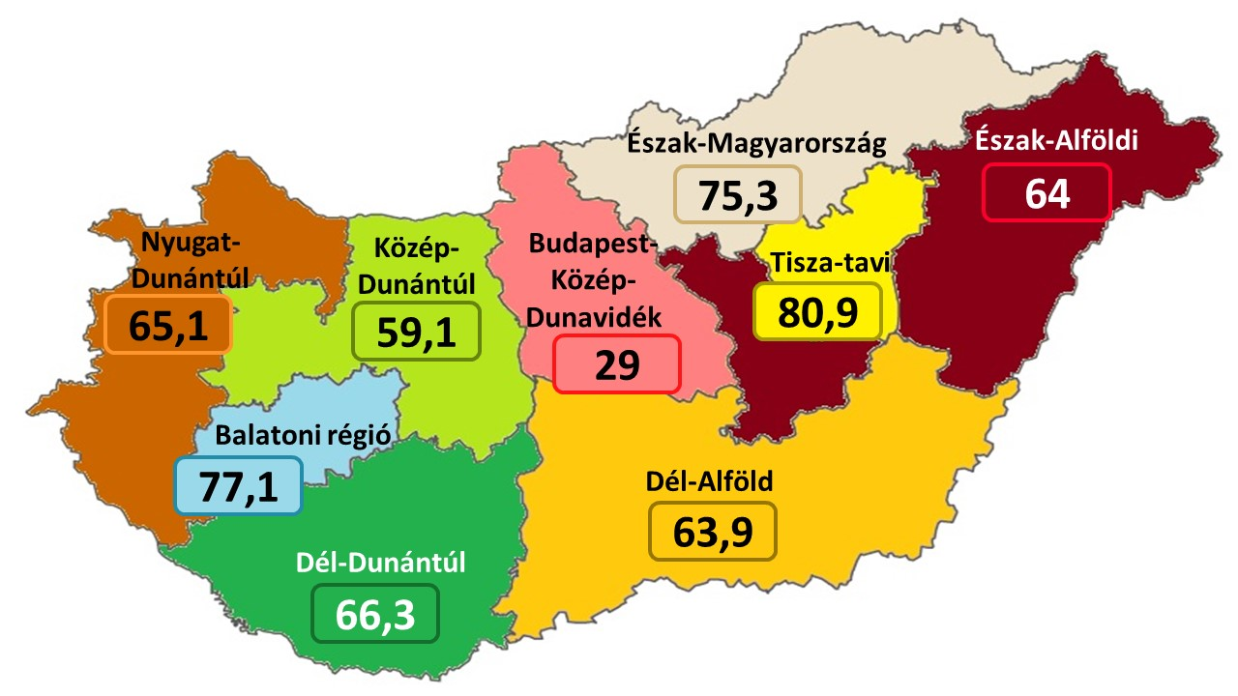
NETTÓ ÁTLAG SZOBAÁR (HUF) - 2020. augusztus
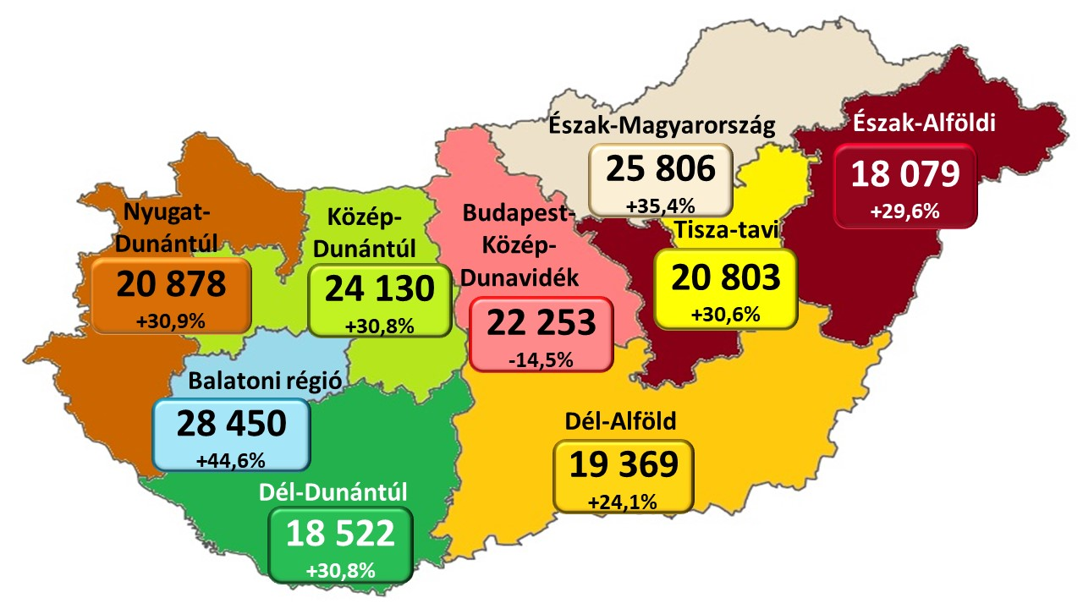

NETTÓ REVPAR (HUF) - 2020. augusztus
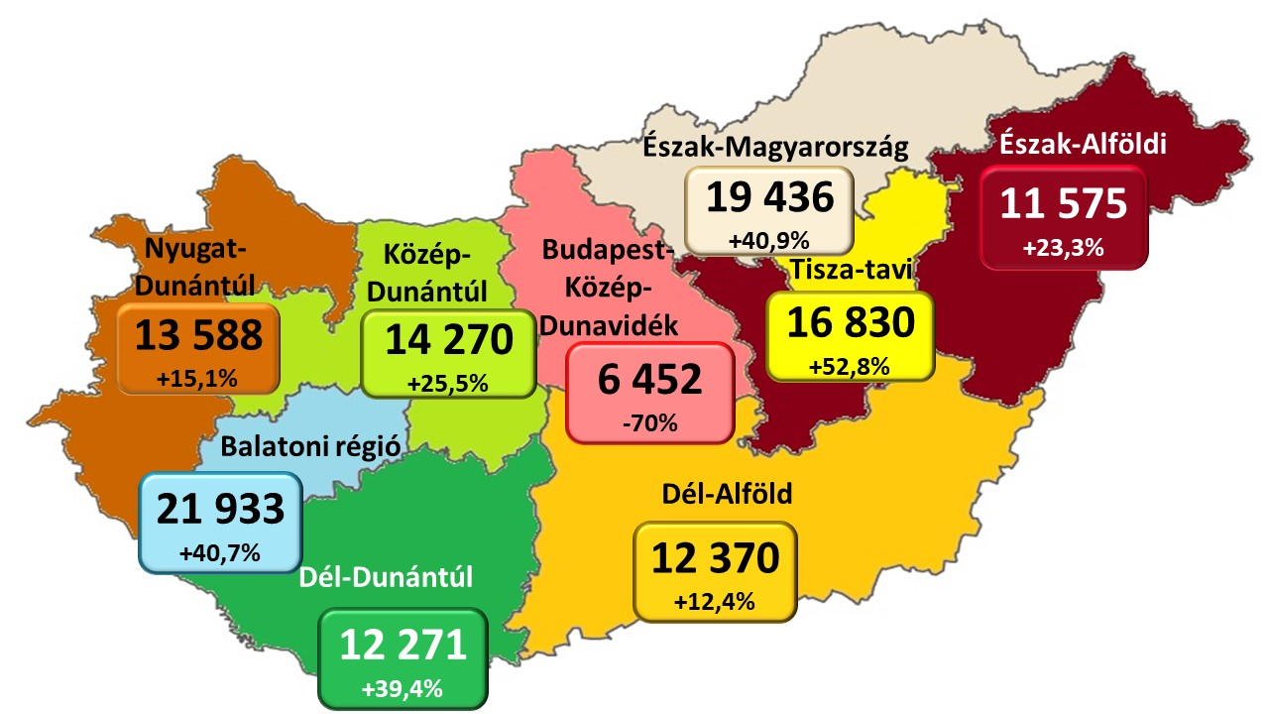
- A koronavírus járvány miatt augusztusban minden turisztikai régióban csökkent a szállodai vendégéjszakák száma. A csökkenés a Budapest-Közép-Dunavidék régióban 72,7%, Észak-Magyarországon 9,1%, Észak-Alföldön 9,4%, a Tisza-tavi régióban 3,4%, a Dél-Alföld régióban 10,3%, Közép-Dunántúl régióban 8,1%, a Balatoni régióban 15,5%, Dél-Dunántúlon 0,7%, Nyugat-Dunántúlon 25,5% volt.
- Augusztus végéig a szállodai vendégéjszakák számának visszaesése a Budapest-Közép-Dunavidéki régióban 68,2%, az Észak-Magyarországi régióban 36,8%, az Észak-Alföldi régióban 39,7%, a Tisza-tavi régióban 33,1%, a Dél-Alföldi régióban 40,9%, a Közép-Dunántúli régióban 39,7%, a Balatoni régióban 39,7%, Dél-Dunántúlon 34,6%, a Nyugat-Dunántúlon 49,2% volt.

TOP 10 BEUTAZÓ PIAC

Augusztusban a 10 legnagyobb beutazó piacunkon az eddigiektől eltérően a következők szerint alakult a szállodai vendégéjszakák száma:
Németország 95 ezer (b.index: 52%), Szlovákia 43 ezer (b.index: 65,3%), Csehország 39 ezer (b.index: 53,8%), Lengyelország 34 ezer (b.index:41,3%), Ausztria 29 ezer (b.index: 52,3%), Olaszország 13 ezer (b.index: 15,5%), Franciaország 12 ezer (36,3%), Hollandia 9 ezer (27,8%), Egyesült Királyság 9 ezer (b.index: 9,2%), Svájc 8 ezer (b.index: 55,5%)
Augusztusban végéig a hazai szállodákban regisztrált összesen 7.551 ezer vendégéjszakából 2.609 ezret töltöttek el külföldiek, ami az összesnek 34,6%-át tette ki. Tavaly augusztus végéig a külföldi vendégéjszakák részesedése szállodáinkban 53,3% volt.
Az év első nyolc hónapjában a 10 legnagyobb beutazó piacunk mindegyikéről csökkenés mutatkozott, Németországból (-64,3%), Egyesült Királyságból (-67,3%), Ausztriából (-55,7%), Csehországból (-65,6%), Olaszországból (-65,1%), Szlovákiából (-49,8), Románia (60,4%), Oroszországból (-71,2%), Franciaországból (-63,6%), Lengyelországból (-71,1%).
A szomszédos országok közül Ukrajnából -68,6%, Horvátországból -58,9%, Romániából -60,4%, Szlovákiából -49,8%, Szlovéniából -59,8%, Szerbiából -54,8%, Ausztriából -55,7% visszaesés történt.
TOP 10 beutazó piacunk 2020. január-augusztus vendégéjszaka alapján (1000-ben)
- A külföldi vendégéjszakák – amelyek megoszlását az 5. sz. melléklet tartalmazza – 85,7%-a Európából, 9,8%-a Ázsiából, 3,7%-a Amerikából érkezett. Ausztrália-Óceánia és Afrika részesedése együtt 0,8%-ot tesz ki.
- Az ún. feltörekvő piacok esetében Kínából 86,6%, Oroszországból 71,2%, Indiából 86,5%, Braziliából 79,3% visszaesés történt. Közülük Oroszországból 129 ezer vendégéjszaka realizálódott, mellyel a 10 legnagyobb beutazó piacunk között az év első nyolc hónapjában a 8. helyen végeztek.
- A KSH adatai szerint Európából összesen 2.237 ezer, ezen belül az EU tagországokból 1.650 ezer szállodai vendégéjszakát regisztráltak a hazai hotelekben.
- Európából 65,8%-kal, az EU tagországokból 64,8%-kal csökkent a szállodai vendégéjszakák száma augusztus végéig.
- Az Ázsiából érkező összesen 256 ezer szállodai vendégéjszaka az összes külföldi vendégéjszaka 9,8%-át tette ki. Ez 77,7%-os visszaesést jelent a múlt évhez képest.
- A KSH adatai szerint legnagyobb ázsiai piacaink közül a vendégéjszakák száma és azok változása a következők szerint alakult az első nyolc hónapban:
Izraeli – 76 ezer – (b.index: 25,8%), kínai - 38 ezer (b.index: 13,4%), japán – 22 ezer (b.index: 24,5%), dél- koreai – 64 ezer (b.index: 35,2%), indiai 11 ezer (b.index: 13,5%). Ezek együtt 211 ezret tettek ki, azaz az ázsiai szállodai vendégéjszakák 82,4%-a ebből az 5 országból érkezett. A többi ázsiai országra vonatkozóan nem rendelkezünk adatokkal.
- Érdekes képet mutat, hogy mekkora volt a budapesti hotelek részaránya augusztus végéig a 10 legfontosabb beutazó piacunkról érkező szállodai vendégéjszakákból. Míg a németből 37,3%, addig az oroszból 62,8%, az amerikaiból 85,3%, a britből 92,6%, a franciából 84%, az olaszból 81,4%, az izraeliből 94,3% a fővárosi szállodákban realizálódott.
- Budapesten – az országos átlagtól eltérően – a 10 legnagyobb beutazó piacunk a vendégéjszakák számát tekintve a következő volt augusztus végéig:
- Nagy-Britannia 189 ezer, Németország 134 ezer, Olaszország 114 ezer, Oroszország 81 ezer, Franciaország 79 ezer, Izrael 72 ezer, USA 58 ezer, Spanyolország 56 ezer, Románia 42 ezer, Lengyelország 42 ezer.
- Feltűnő, hogy mennyire eltért a budapestitől a vidéki TOP 10 beutazó piac, amely a következő: német 226 ezer, osztrák 144 ezer, cseh 131 ezer, szlovák 107 ezer, román 94 ezer, lengyel 48 ezer, orosz 48 ezer, , ukrán 35 ezer, dél – koreai 26 ezer, olasz 26 ezer.

NEMZETKÖZI KITEKINTÉS
NETTÓ REVPAR (EUR) STR – 2020. január-augusztus
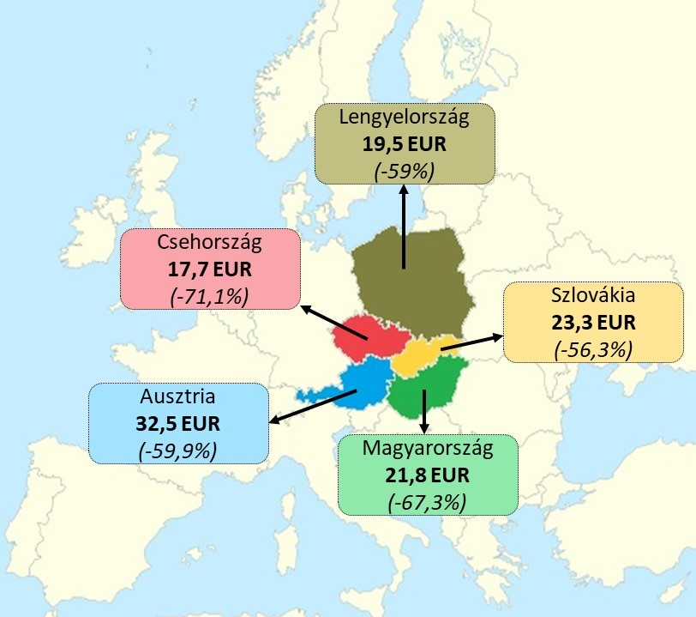

- A hazai szállodák augusztusban a vizsgált Közép – Kelet európai országok – Ausztria, Csehország, Lengyelország, Magyarország, Szlovákia – között a nettó REVPAR mutatót (egy kiadható szobára jutó szállásdíj bevétel) tekintve 22,3€-val Magyarország a 4. helyen végzett Ausztria (39,7€) és Szlovákia (29,3€) és Lengyelország (26,5€) mögött, Csehország (20,7€) előtt.

- Augusztusban a Közép-kelet-európai régióban vizsgált 5 főváros – Bécs, Budapest, Prága, Pozsony, Varsó – között Budapest a nettó REVPAR mutató tekintetében 15€-val az 5. helyen végzett Bécs (24,9€), Pozsony (22€), Prága (16,6€), Varsó (15,5€) mögött.
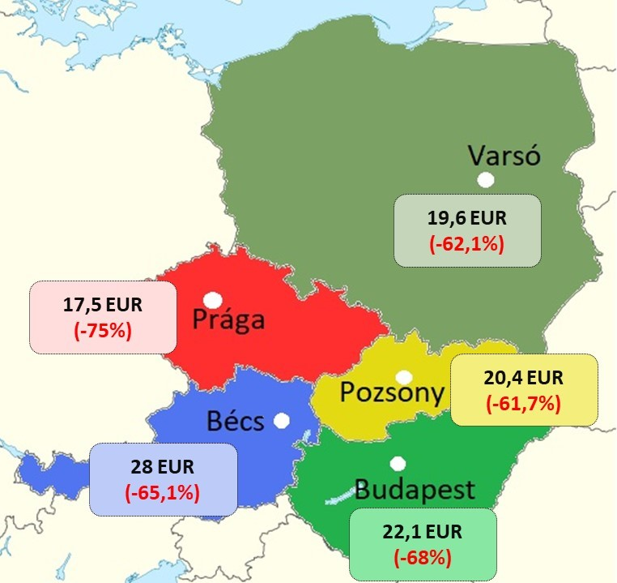
NETTÓ REVPAR (EUR) STR – 2020. január-augusztus

- Augusztus végéig Európában a szállodák szobafoglaltsága (35,2%) a bázisnál 36,7%ponttal kisebb volt, a nettó átlag szobaár (95,6€) 14,9%-kal, a nettó REVPAR (33,7€) 58,3%-kal maradt el a tavalyitól.
- Kelet-Európában a szállodák kihasználtsága 36,9%ponttal csökkenve 30% lett. A nettó átlag szobaár (65,3€) 15,8%-kal, a nettó REVPAR mutató (19,6€) 62,3%-kal romlott.
Megjegyzés: Az MSZÉSZ havonta készülő Trendriportja a KSH, az STR riport adatainak felhasználásával készül. A KSH az összes hazai szálloda adatait tartalmazza, az STR a részére adatokat szolgáltató hotelek adataira épül. Ez az STR esetében 73 szállodát – 12.778 szobát –jelent. A KSH adatainak felhasználásával szállodáink teljesítményét országos szinten, Budapestre vonatkozóan és turisztikai régiók szerint mutatjuk be. Az STR adatai alapján elemezzük a hazai szállodai teljesítményeket nemzetközi összehasonlításban. A KSH adatai 1-5* szállodákat tartalmaznak, ezzel szemben az STR riport adatbázisában 1* és 2* hotelek nincsenek.

- KONTINENSEK, KIEMELT RÉGIÓK

- Az STR riport adatai szerint augusztus végéig az egyes kontinensek, kiemelt régiók szállodai teljesítményét vizsgálva megállapítható, hogy szobafoglaltság terén a három legjobb eredményt Közel – Kelet (45,3%), Ausztrália & Óceánia (43,6%) és Észak – Amerika (43,6%) szállodái érték el. A további sorrend Délkelet – Ázsia (38,3%), Európa (35,2%), Dél – Amerika (29,6%) és Észak – Afrika (27,1%). Szobafoglaltságban a múlt évhez képest minden régióban visszaesés történt. Ez Európában 36,7%pont, Észak – Afrikában 35%pont, Ausztrália & Óceánia régióban 29,7%pont, Délkelet – Ázsiában 30%pont, a Közel – Keleten 19,7%pont, Dél - Amerikában 28,2%pont, Észak – Amerikában 23,7%pont volt.

- Augusztus végéig nettó átlag szobaárakat tekintve a legjobb eredményt Közel-Keleten érték el a szállodák 106,3€-val. Ezután következtek Ausztrália & Óceánia (102,1€), Európa (95,6€), Észak – Amerika (95,1€), Észak - Afrika (80€), Délkelet – Ázsia (75,6€), Dél – Amerika (61,6€). Az átlag szobaárak minden régióban csökkentek. A visszaesés Délkelet – Ázsiában 20,7%, Európában 14,9%, Észak – Amerikáéban 18,7%, Dél – Amerikában 20,1%, Közel – Keleten 17%, Észak Afrikában 3,1 volt.

- Nettó REVPAR-ban a vizsgált időszakban az első három helyen Közel – Kelet (48,2€), Ausztrália & Óceánia (44,5€), Észak Amerika (41,5€) szállodái végeztek. A nettó REVPAR minden régióban visszaesett. Délkelet – Ázsiában 55,5%-kal, Európában 58,3%-kal, Dél – Amerikában 59,1%-kal, Ausztrália & Óceánia régióban 48,7%-kal, Közel – Keleten 42,2%-kal, Észak – Afrikában 48,2%-kal, Észak – Amerikában 47,4%-kal.

- Az egyes kontinensek, kiemelt régiók szállodai teljesítményének alakulásában a politikai, gazdasági helyzet, a turizmus fejlődése, az adott régió idegenforgalmi vonzóképességének alakulása mellett jelentős szerepe van a szezonális különbségeknek.

- EURÓPAI RÉGIÓK

- Az STR riport szerint augusztus végéig Európában a szállodák átlagos szobafoglaltsága 35,2%, a nettó átlag szobaára 95,6€, nettó REVPAR–ja 33,7€ volt. A szobafoglaltság a múlt évinél 36,7% ponttal, a nettó átlag szobaár 14,9%-kal, a nettó REVPAR 58,3%-kal romlott a múlt évhez képest.

- Az első nyolc hónapban az európai régiók között a legjobb teljesítményt szobafoglaltságban Észak – Európában (40,1%), nettó átlag szobaárban Dél – Európában (105,3€), nettó REVPAR-ban Nyugat-Európában (37,1€) érték el a szállodák.

- Augusztus végéig Kelet–Európában a szállodák átlagos kihasználtsága 30% (ami a bázishoz képest 36,9%ponttal alacsonyabb), nettó átlag szobaára 65,3€ (b.index: 84,2%), nettó REVPAR-ja 19,6€ (b.index: 37,7%) volt.

- A nettó REVPAR mutató minden régióban romlott. Kelet-Európában 62,3%-kal, Észak-Európában 55,5%-kal, Dél-Európában 62,6%-kal, Nyugat-Európában 55,8%-kal.

- EURÓPAI NAGYVÁROSOK

- Augusztus végéig az STR riportban szereplő európai városok között szobafoglaltságban az első 3 helyet London (42,4%), Edinburgh (41,8%) és Manchester (41,6%) szállodái szerezték meg.

- Nettó átlag szobaárakat illetően a legjobb eredményt elérő 3 város sorrendje Genf (218,5€), Zürich (206,2€) és Tel Aviv (174,2€).

- A sorrend nettó REVPAR-ban Genf (62,8€), Zürich (62,6€) és Tel Aviv (61,6€) volt.

- Az év első nyolc hónapjában az STR riportban szereplő 35 európai város között Budapest szállodái szobafoglaltságban 27,4%-kal a 27., nettó átlag szobaárban 80,6€-val a 23., nettó REVPAR-ban 22,1€-val a 25. helyen végeztek.

- Augusztusban az STR riportban szereplő 35 város között a budapesti szállodák szobafoglaltságban 19,3%-kal a 29., nettó átlag szobaárban 77,7€-val a 22., nettó REVPAR-ban 15€-val a 31. helyet érték el.

SZÁLLODAI BERUHÁZÁSOK

Augusztus végéig Magyarországon 4 új szálloda nyílt: Avar Hotel, Mátrafüred, 96 szobával, Ramada by Wyndham Budapest City Center Hotel, 52 szobával, a&o Budapest City (Hibrid), 114 szobával és 22 Rendezvényközpont és Boutique Hotel, Budafok, 27 szobával.
Avar Hotel
Mátrafüred (96 szoba)
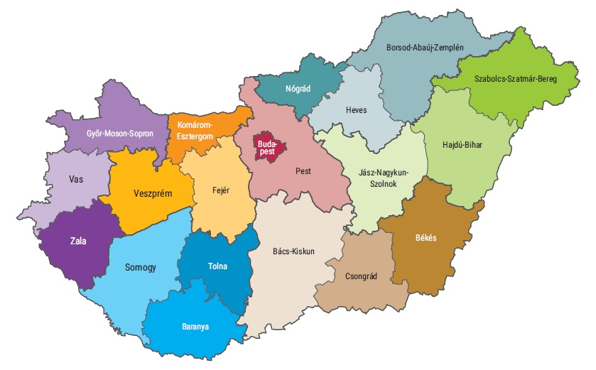
22 Rendezvényközpont és Boutique Hotel, Budafok (27 szoba)
a&o Budapest City
(114 szoba – 412 ágy)
Ramada by Wyndham Budapest City Center Hotel, Budapest (52 szoba)
2020-ban megnyitott szállodák Magyarországon

MELLÉKLETEK

- sz. melléklet - HAZAI SZÁLLODAI KAPACITÁS – KSH
Szobakapacitás - 2020. augusztus
Szállodai szobakapacitás (db) |  |  |  |  | Szállodai szobakapacitás (db)
ORSZÁGOS | 2019 | 2020 | index |  | VIDÉK | 2019 | 2020 | index
5* | 1 090 | 921 | 84,5% |  | 5* | - | - | -
4* | 14 278 | 15 268 | 106,9% |  | 4* | 9 365 | 10 558 | 112,7%
3* | 9 133 | 7 469 | 81,8% |  | 3* | 7 446 | 5 788 | 77,7%
Összes minősített | 26 534 | 25 294 | 95,3% |  | Összes minősített | 19 583 | 18 718 | 95,6%
Kategória nélküli | 35 391 | 27 452 | 77,6% |  | Kategória nélküli | 21 601 | 18 030 | 83,5%
Mindösszesen | 61 925 | 52 746 | 85,2% |  | Mindösszesen | 41 184 | 36 748 | 89,2%
ebből gyógy | 5 650 | 4 694 | 83,1% |  | ebből gyógy | 4 797 | 3 841 | 80,1%
Szállodai szobakapacitás (db) |  |  |  |  | Szállodai szobakapacitás (db)
BUDAPEST | 2019 | 2020 | index |  | BALATON | 2019 | 2020 | index
5* | - | - | - |  | 5* | - | - | -
4* | 4 913 | 4 710 | 95,9% |  | 4* | 3 191 | 3 395 | 106,4%
3* | 1 687 | 1 681 | 99,6% |  | 3* | 3 022 | 1 738 | 57,5%
Összes minősített | 6 951 | 6 576 | 94,6% |  | Összes minősített | 7 411 | 6 021 | 81,2%
Kategória nélküli | 13 790 | 9 422 | 68,3% |  | Kategória nélküli | 5 124 | 4 786 | 93,4%
Mindösszesen | 20 741 | 15 998 | 77,1% |  | Mindösszesen | 12 535 | 10 807 | 86,2%
ebből gyógy | 853 | 853 | 100,0% |  | ebből gyógy | 1 875 | 1 364 | 72,7%

- sz. melléklet - ORSZÁGOS SZÁLLODAI TELJESÍTMÉNYEK - KSH
Országos szállodai adatok
Vendégéjszakák (ezer)
 | 2019 | 2020 | b.index | 2019 | 2020 | b.index | 2019 | 2020 | b.index
 | január-július |  |  | augusztus |  |  | január-augusztus
összesen | 13 009 | 5 666 | 43,6% | 2 941 | 1 885 | 64,1% | 15 950 | 7 551 | 47,3%
belföldi | 5 969 | 3 416 | 57,2% | 1 484 | 1 526 | 102,8% | 7 453 | 4 942 | 66,3%
külföldi | 7 041 | 2 250 | 32,0% | 1 457 | 359 | 24,7% | 8 498 | 2 609 | 30,7%
Szobafoglaltság (%)
 | 2019 | 2020 | %pont | 2019 | 2020 | %pont | 2019 | 2020 | %pont
 | január-július |  |  | augusztus |  |  | január-augusztus
összesen | 59,5 | - | - | 76,5 | 55,3 | -21,2 | 61,8 | - | -
5* | 61,0 | - | - | 76,8 | 58,0 | -18,8 | 63,1 | - | -
4* | 67,4 | - | - | 84,5 | 62,3 | -22,2 | 69,6 | - | -
3* | 58,4 | - | - | 81,6 | 63,3 | -18,3 | 61,5 | - | -
gyógy | 66,5 | - | - | 85,6 | 71,8 | -13,8 | 68,9 | - | -
Bruttó átlagár (HUF)
 | 2019 | 2020 | b.index | 2019 | 2020 | b.index | 2019 | 2020 | b.index
 | január-július |  |  | augusztus |  |  | január-augusztus
összesen | 21 507 | - | - | 24 760 | 24 587 | 99,3% | 22 067 | - | -
5* | 47 667 | - | - | 53 151 | 49 430 | 93,0% | 48 547 | - | -
4* | 21 888 | - | - | 26 309 | 28 493 | 108,3% | 22 620 | - | -
3* | 14 120 | - | - | 18 824 | 19 577 | 104,0% | 14 966 | - | -
gyógy | 18 672 | - | - | 22 343 | 25 851 | 115,7% | 19 253 | - | -
Bruttó REVPAR (HUF)
 | 2019 | 2020 | b.index | 2019 | 2020 | b.index | 2019 | 2020 | b.index
 | január-július |  |  | augusztus |  |  | január-augusztus
összesen | 12 786 | - | - | 18 924 | 13 606 | 71,9% | 13 630 | - | -
5* | 29 095 | - | - | 40 872 | 28 651 | 70,1% | 30 639 | - | -
4* | 14 753 | - | - | 22 232 | 17 741 | 79,8% | 15 749 | - | -
3* | 8 243 | - | - | 15 351 | 12 388 | 80,7% | 9 202 | - | -
gyógy | 12 415 | - | - | 19 126 | 18 571 | 97,1% | 13 264 | - | -

sz. melléklet - BUDAPESTI SZÁLLODAI TELJESÍTMÉNYEK – KSH
Budapesti szállodai adatok
Vendégéjszakák (ezer)
 | 2019 | 2020 | b.index | 2019 | 2020 | b.index | 2019 | 2020 | b.index
 | január-július |  |  | augusztus |  |  | január-augusztus
összesen | 5 181 | 1 622 | 31,3% | 975 | 210 | 21,6% | 6 155 | 1 832 | 29,8%
belföldi | 596 | 242 | 40,6% | 87 | 68 | 78,6% | 683 | 311 | 45,5%
külföldi | 4 585 | 1 379 | 30,1% | 888 | 142 | 16,0% | 5 472 | 1 521 | 27,8%
Szobafoglaltság (%)
 | 2019 | 2020 | %pont | 2019 | 2020 | %pont | 2019 | 2020 | %pont
 | január-július |  |  | augusztus |  |  | január-augusztus
összesen | 73,4 | - | - | 84,2 | 24,6 | -59,6 | 74,9 | - | -
5* | - | - | - | - | - | - | - | - | -
4* | 79,0 | - | - | 89,8 | 30,8 | -59,0 | 80,4 | - | -
3* | 74,5 | - | - | 88,6 | 32,5 | -56,1 | 76,4 | - | -
gyógy | 76,4 | - | - | 93,5 | 45,8 | -47,7 | 78,6 | - | -
Bruttó átlagár (HUF)
 | 2019 | 2020 | b.index | 2019 | 2020 | b.index | 2019 | 2020 | b.index
 | január-július |  |  | augusztus |  |  | január-augusztus
összesen | 27 756 | - | - | 32 176 | 24 068 | 74,8% | 28 411 | - | -
5* | - | - | - | - | - | - | - | - | -
4* | 24 544 | - | - | 28 911 | 21 654 | 74,9% | 25 177 | - | -
3* | 15 510 | - | - | 19 339 | 15 278 | 79,0% | 16 090 | - | -
gyógy | 25 920 | - | - | 30 392 | 22 429 | 73,8% | 26 598 | - | -
Bruttó REVPAR (HUF)
 | 2019 | 2020 | b.index | 2019 | 2020 | b.index | 2019 | 2020 | b.index
 | január-július |  |  | augusztus |  |  | január-augusztus
összesen | 20 379 | - | - | 27 151 | 5 919 | 21,8% | 21 282 | - | -
5* | - | - | - | - | - | - | - | - | -
4* | 19 382 | - | - | 25 953 | 6 670 | 25,7% | 20 237 | - | -
3* | 11 560 | - | - | 17 138 | 4 970 | 29,0% | 12 287 | - | -
gyógy | 19 808 | - | - | 28 424 | 10 261 | 36,1% | 20 905 | - | -

sz. melléklet – RÉGIÓS SZÁLLODAI TELJESÍTMÉNYEK – KSH
Régiós szállodai adatok
Vendégéjszakák száma (ezer)
Szálloda összesen | 2019 | 2020 | b.index | 2019 | 2020 | b.index | 2019 | 2020 | b.index
 | január-július |  |  | augusztus |  |  | január-augusztus
Budapest-Közép-Dunavidéki | 5807 | 1896 | 32,7% | 1107 | 302 | 27,3% | 6914 | 2199 | 31,8%
Észak-Magyarországi | 985 | 562 | 57,1% | 220 | 200 | 90,9% | 1205 | 762 | 63,2%
Észak-Alföldi | 887 | 467 | 52,7% | 223 | 202 | 90,6% | 1110 | 669 | 60,3%
Tisza-tavi | 70 | 41 | 59,0% | 19 | 18 | 96,6% | 89 | 60 | 66,9%
Dél-Alföldi | 761 | 397 | 52,1% | 173 | 155 | 89,7% | 934 | 552 | 59,1%
Közép-Dunántúli | 420 | 223 | 53,2% | 95 | 88 | 91,9% | 515 | 311 | 60,3%
Balatoni | 2314 | 1224 | 52,9% | 707 | 598 | 84,5% | 3021 | 1822 | 60,3%
Dél-Dunántúli | 432 | 246 | 57,0% | 107 | 106 | 99,3% | 538 | 352 | 65,4%
Nyugat-Dunántúli | 1333 | 609 | 45,7% | 291 | 217 | 74,5% | 1624 | 826 | 50,8%
Szobafoglaltság (%)
Szálloda összesen | 2019 | 2020 | %pont | 2019 | 2020 | %pont | 2019 | 2020 | %pont
 | január-július |  |  | augusztus |  |  | január-augusztus
Budapest-Közép-Dunavidéki | - | - | - | 82,9 | 29 | -53,9 | - | - | -
Észak-Magyarországi | - | - | - | 72,4 | 75,3 | 2,9 | - | - | -
Észak-Alföldi | - | - | - | 67,3 | 64 | -3,3 | - | - | -
Tisza-tavi | - | - | - | 69,1 | 80,9 | 11,8 | - | - | -
Dél-Alföldi | - | - | - | 70,6 | 63,9 | -6,7 | - | - | -
Közép-Dunántúli | - | - | - | 61,6 | 59,1 | -2,5 | - | - | -
Balatoni | - | - | - | 79,2 | 77,1 | -2,1 | - | - | -
Dél-Dunántúli | - | - | - | 62,2 | 66,3 | 4,1 | - | - | -
Nyugat-Dunántúli | - | - | - | 74,0 | 65,1 | -8,9 | - | - | -
Bruttó átlagár (HUF)
Szálloda összesen | 2019 | 2020 | b.index | 2019 | 2020 | b.index | 2019 | 2020 | b.index
 | január-július |  |  | augusztus |  |  | január-augusztus
Budapest-Közép-Dunavidéki | - | - | - | 30 704 | 23 366 | 76,1% | - | - | -
Észak-Magyarországi | - | - | - | 22 486 | 27 096 | 120,5% | - | - | -
Észak-Alföldi | - | - | - | 16 464 | 18 983 | 115,3% | - | - | -
Tisza-tavi | - | - | - | 18 798 | 21 843 | 116,2% | - | - | -
Dél-Alföldi | - | - | - | 18 421 | 20 337 | 110,4% | - | - | -
Közép-Dunántúli | - | - | - | 21 767 | 25 337 | 116,4% | - | - | -
Balatoni | - | - | - | 23 211 | 29 873 | 128,7% | - | - | -
Dél-Dunántúli | - | - | - | 16 708 | 19 448 | 116,4% | - | - | -
Nyugat-Dunántúli | - | - | - | 18 817 | 21 922 | 116,5% | - | - | -
Bruttó REVPAR (HUF)
Szálloda összesen | 2019 | 2020 | b.index | 2019 | 2020 | b.index | 2019 | 2020 | b.index
 | január-július |  |  | augusztus |  |  | január-augusztus
Budapest-Közép-Dunavidéki | - | - | - | 25 375 | 6 775 | 26,7% | - | - | -
Észak-Magyarországi | - | - | - | 16 274 | 20 408 | 125,4% | - | - | -
Észak-Alföldi | - | - | - | 11 079 | 12 154 | 109,7% | - | - | -
Tisza-tavi | - | - | - | 12 993 | 17 671 | 136,0% | - | - | -
Dél-Alföldi | - | - | - | 12 989 | 12 989 | 100,0% | - | - | -
Közép-Dunántúli | - | - | - | 13 415 | 14 984 | 111,7% | - | - | -
Balatoni | - | - | - | 18 395 | 23 030 | 125,2% | - | - | -
Dél-Dunántúli | - | - | - | 10 391 | 12 885 | 124,0% | - | - | -
Nyugat-Dunántúli | - | - | - | 13 933 | 14 267 | 102,4% | - | - | -

sz. melléklet - A SZÁLLODAI VENDÉGÉJSZAKÁK MEGOSZLÁSA – KSH
Vendégéjszakák kontinensenkénti megoszlása
 | 2019. január-augusztus |  | 2020. január-augusztus
összes szállodai vendégéj (ezerben) | 15 950 |  | 7 551
ebből: |  | Részesedés országos vendégéjből |  | Részesedés országos vendégéjből
belföld | 7 453 | 46,7% | 4 942 | 65,4%
külföld | 8 498 | 53,3% | 2 609 | 34,6%
ebből: |  | Részesedés országos külföldi vendégéjből |  | Részesedés országos külföldi vendégéjből
Európa | 6 542 | 77,0% | 2 237 | 85,7%
Ázsia | 1 149 | 13,5% | 256 | 9,8%
Amerika | 690 | 8,1% | 95 | 3,7%
Ausztrália és Óceánia | 76 | 0,9% | 11 | 0,4%
Afrika | 41 | 0,5% | 10 | 0,4%

sz. melléklet - BEUTAZÓ FORGALOM A LEGFONTOSABB PIACAINKRÓL, A SZOMSZÉDOS ORSZÁGOKBÓL, S A FELTÖREKVŐ PIACOKRÓL – KSH

Országos adatok
Országos | vendégéjszakák száma 2020. jan-aug (1000-ben) | Bázis index
Németország | 360 | 35,7%
Egyesült Királyság | 204 | 32,7%
Ausztria | 186 | 44,3%
Csehország | 171 | 34,4%
Olaszország | 140 | 34,9%
Szlovákia | 139 | 50,2%
Románia | 136 | 39,6%
Oroszország | 129 | 28,8%
Franciaország | 94 | 36,4%
Lengyelország | 90 | 28,9%
Feltörekvő piac | vendégéjszakák száma 2020. jan-aug (1000-ben) | Bázis index
Oroszország | 129 | 28,8%
Kína | 38 | 13,4%
India | 11 | 13,5%
Brazília | 7 | 20,7%

Budapesti adatok
Budapest | vendégéjszakák száma 2020. jan-aug (1000-ben) | Bázis index
Egyesült Királyság | 189 | 33,1%
Németország | 134 | 32,7%
Olaszország | 114 | 32,9%
Oroszország | 81 | 33,8%
Franciaország | 79 | 36,3%
Izrael | 72 | 28,5%
USA | 58 | 12,3%
Spanyolország | 56 | 21,8%
Románia | 42 | 35,1%
Lengyelország | 42 | 31,1%
Feltörekvő piac - Budapest | vendégéjszakák száma 2020. jan-aug (1000-ben) | Bázis index
Oroszország | 81 | 33,8%
Kína | 28 | 13,2%
India | 10 | 13,0%
Brazília | 7 | 21,3%

Vidéki adatok
Vidék | vendégéjszakák száma 2020. jan-aug (1000-ben) | Bázis index
Ausztria | 144 | 46,4%
Belgium | 10 | 34,2%
Bulgaria | 5 | 37,3%
Ciprus | 1 | 26,5%
Málta | 0 | 43,2%
Egyesült Kir. | 15 | 28,5%
Finnország | 2 | 16,6%
Franciaország | 15 | 36,6%
Görögország | 3 | 41,8%
Hollandia | 14 | 34,4%

Balatoni adatok
Balaton | vendégéjszakák száma 2020. jan-aug (1000-ben) | Bázis index
Németország | 91 | 33,2%
Ausztria | 46 | 43,2%
Szlovákia | 38 | 51,7%
Csehország | 34 | 39,4%
Oroszország | 30 | 20,8%
Lengyelország | 10 | 24,0%
Ukrajna | 5 | 23,6%
Svájc | 4 | 38,3%
Románia | 3 | 26,4%
Olaszország | 3 | 27,4%

számú melléklet – BEVÉTELEK
Szállodák bevételei (millió Ft)
JANUÁR-AUGUSZTUS
Országos bruttó bevételek | 2019 | 2020 | index
összes bevétel | 323 918 | 153 800 | 47,5%
szobaárbevétel | 191 875 | 86 576 | 45,1%
vendéglátásból származó bevétel | 75 268 | 37 622 | 50,0%
egyéb szolgáltatásból és reggeliből származó bevétel | 56 776 | 29 602 | 52,1%

sz. melléklet – 2020-BAN MEGNYÍLT, ILLETVE ELŐKÉSZÍTÉS, ÉPÍTÉS ALATT ÁLLÓ SZÁLLODÁK

Az MSZÉSZ szállodaberuházásokról szóló nyilvántartása a www.hah.hu honlapon a „Csak Tagoknak” menüpontban található, vagy az alábbi linkre kattintva:
http://www.hah.hu/csak-tagoknak/szallodai-beruhazasok/mszesz-nyilvantartasa

